江苏移动12580商盟平台

用户消息中心

设计初稿

北京宽连十方数字技术有限公司

2013年5月2日

|  |  |  |
| --- | --- | --- |
| 文件状态：  [ ]草稿 [V]正在发布 [ ]正在修改 | 文件标识： | V0.9 |
| 当前版本： | V0.9 |
| 作者： | 成凡 |
| 完成日期： | 2013-05-09 |

修改历史

|  |  |  |  |  |
| --- | --- | --- | --- | --- |
| 版本/状态 | 作者 | 参与者 | 起止日期 | 备注 |
| V0.9 | 成凡 |  | 2013-05-09 | 文档创建 |
|  |  |  |  |  |
|  |  |  |  |  |

目录

1 概述 4

2 整体设计 4

2.1 整体结构 4

2.1.1 范例 5

3 用户消息中心 5

3.1 服务接口 5

3.1.1 给用户发送消息 5

3.1.2 查询消息清单 6

3.1.3 修改消息状态 6

3.1.4 公共消息发布 6

3.1.5 查询公共消息 7

3.1.6 修改公共消息状态 7

3.2 扩展/容灾设计 7

3.2.1 网络结构 7

3.2.2 路由策略 7

3.2.3 容灾策略 8

4 客户端消息中的需求 8

# 概述

用户消息中心是用于满足平台内针对用户的相关消息发送、查询、发送等需求的服务程序。

主要功能

1. 存储属于用户的消息。
2. 提供针对用户的消息查询接口。
3. 提供针对用户的操作消息的接口，包括删除、已阅等
4. 提供系统消息功能，包括创建、修改、删除等
5. 提供平台消息、短彩信、邮件等发送方式

# 整体设计

## 整体结构

现阶段“用户消息”的需求呈现如下模式：

当满足某些条件的情况下，通过指定方式向用户发送指定格式的信息。

按照消息的生命周期划分成4个层次

1. 消息要素产生层

此层中会生成消息的内容要素和时间要素。

1. 消息生产层

针对具体洗消息提醒需求，会有对应的程序依据业务需要从要素产生层获取所需的信息。如果符合条件则生成消息，并发往消息存储层。

1. 消息存储层

消息存储层也就是“用户消息中心”，用来存储和分发用户消息。

接收来自消息产生层的消息，并存储消息。对消息消费层提供消息的查询、修改等操作接口。

1. 消息消费层（展示层）

消息消费层用于向用户展示消息。常见的展示方式为Web界面、手机客户端等。

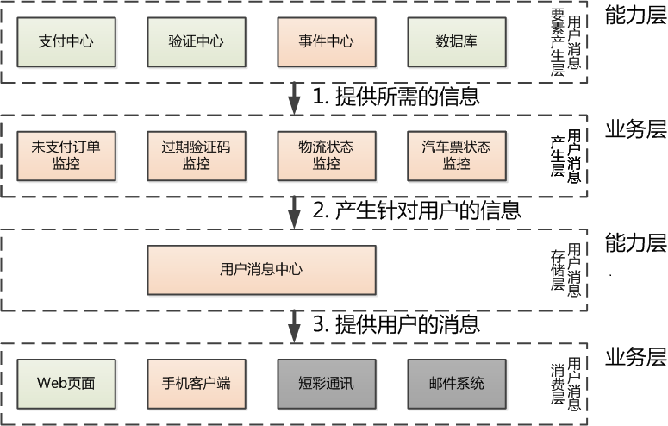

红色部分为需要新建的程序

### 范例

针对“下单3小时后依旧未支付的用户发送提醒”这种提醒

1. 用户下单后，下单时间就是时间要素，购买的商品和选择的支付方式等信息就是内容要素。
2. 业务层的未支付提醒程序，从数据库中捞取未支付的订单信息，并针对用户创建提醒消息，并发往消息存储层的用户消息中心。
3. 用户消息中心收到消息后，按照消息归属的用户分组存放。
4. 手机客户端定时查询用户的消息，并展示给用户

# 用户消息中心

## 服务接口

### 给用户发送消息

外部程序通过此接口向用户发送消息。

#### 请求参数

* 用户ID

接收消息的用户ID，消息中心里只按照用户ID区分用户。

* 消息内容

消息内容包括文本消息和其他扩展属性。文本消息用于直接展示，扩展消息则用于临时组织消息。

* 发送方式

指定的消息的发送方式，一个消息可以有多重方式。

* 1. 普通消息

消息存储在用户中心，通过查询可以获取。

* 1. 短彩信

以短彩信方式发送，此发送方式需要指定特服号、手机号码等信息

* 1. 邮件

以短信方式发送，次发送方式需要指定邮件

### 查询消息清单

外部程序通过消息查询接口获取指定用户接收到的消息。

#### 请求参数

* 用户ID：消息归属的用户ID
* 消息状态：指定查询消息的状态，例如已读、未读等
* 数量：指定查询结果的数量

### 修改消息状态

外部程序通过消息查询接口修改指定消息的状态

#### 请求参数

* 用户ID：消息归属的用户ID
* 消息ID：指定的消息ID
* 新状态：消息的新状态，包括已读、未读、删除

### 公共消息发布

用于向全体用发送公共消息，例如系统消息热门事件等

#### 请求参数

* 消息内容

消息内容包括文本消息和其他扩展属性。文本消息用于直接展示，扩展消息则用于临时组织消息。

### 查询公共消息

用于公共消息管理界面展示公共消息清单

#### 请求参数

* 数量：指定查询结果的数量

### 修改公共消息状态

用于删除公共消息

#### 请求参数

* 消息ID：指定的消息ID
* 新状态：消息的新状态，包括已读、未读、删除

## 扩展/容灾设计

### 网络结构

用户消息中心同时启动两个以上实例

多个消息中心共享数据库和Mecached

外部通过负载均衡器访问消息中心



### 路由策略

未来让消息中心的内存缓存更加有效，负载均衡策略可以按照用户ID路由。

相同的用户ID由相同的用户中心提供服务。

### 容灾策略

当一个用户消息中心失效后，由负载均衡器自动转向另一实例提供服务。

此时只损失失效的用户中心内存中的缓存，数据依旧在数据库中。

# 客户端消息中的需求

* **当天内，3小时前下单的未付款订单; 多条订单汇总提醒。**

定时查询未支付订单，给用户发送“普通消息”

* **限时付款订单**

定时查询未支付订单，给用户发送“普通消息”

* **该用户购买的彩票中奖；当天订单汇总提醒。**

定时查询

* **用户购买彩种开奖了；只发送用户购买彩种的开奖公告; 多条汇总提醒。**

定时查询

* **节日祝福**

定时发送公共消息

* **商城币、积分到账通知**

事件触发提醒

* **客户端新版发布**

客户端自动查询展示

* **会员开通**

事件触发提醒

* **物流进度变化时; 每条变动提醒1次。**

事件触发提醒

* **代金券效期提醒。**

定时查询提醒

* **优惠券过期提醒**

定时查询提醒

* **根据购买车票上的出发时间，提前3小时提醒。**

定时查询提醒

* **连续30天没打开使用客户端**

**？？？**

* **热门事件**

手工发布公共消息

* **营销活动**

手工发布公共消息

* **介绍帮助**

手工发布公共消息